网址：<http://120.24.45.115/#> [可视化方案](http://120.24.45.115/)

新页面：

图片由GPT生成，结构和学姐建议的大致相同。饼图环图和柱图都可以鼠标悬浮显示数据。

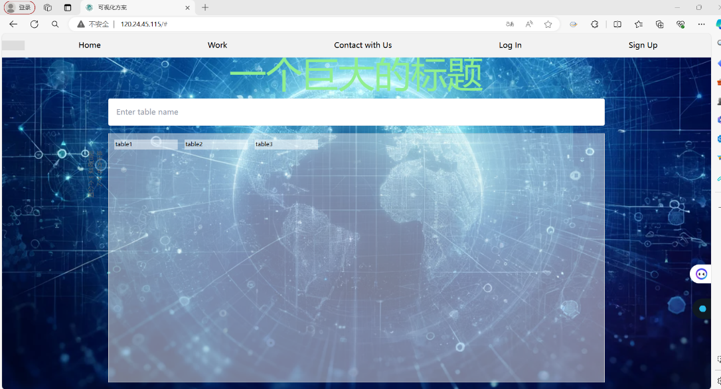

新功能：

1：点击Home键回到标题页面。

2：可以通过右上角的sign up 和 log in注册与登录。

用户名和密码保存在mysql数据库中。

3：在table页面中搜索模块之后会自动定位

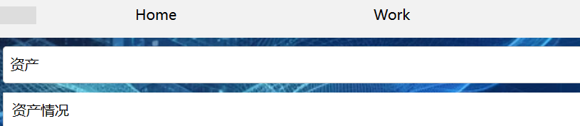

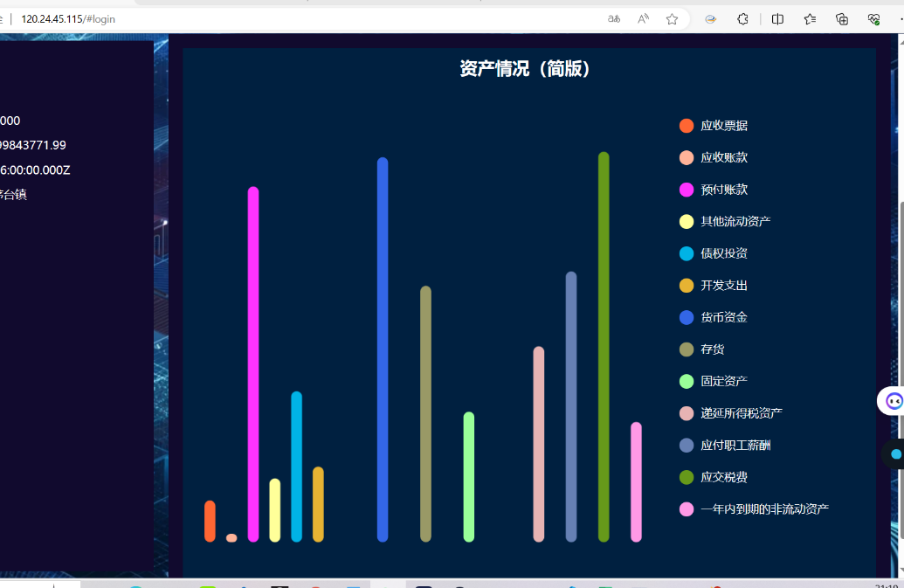

疑问：

1：不知道注册和登录用来做什么，是需要登陆后才能查看内容还是登录后进入管理员的内部界面。

2：不知道Work和Contact with Us需要的具体功能和内容，是跳转到新的页面然后显示新的内容吗？

3：是否需要使用gpt生成一个logo放在Home左边.

4：需要调整哪些细节。